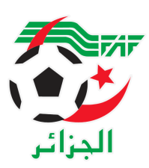
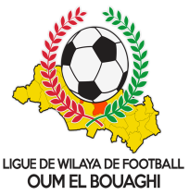
FEDERATION ALGERIENNE DE FOOTBALL
LIGUE DE WILAYA DE FOOTBALL D’OUM EL BOUAGHI

DESIGNATION ARBITRES
SENIORS WILAYA 08eme JOURNÉE
SAISON 2021-2022

JEUDI 17/02/2022
Lieux | Rencontres | Heures | Arbitre & Arbitres assistant | Délégué
SOUK NAAMANE | NRBBC / DSSR | 14H00 | KORICHE-NASRI-ASKRI | BOUAZIZ
AIN BABOUCHE | USB / CRBB | 14H00 | AMARA-BENSID-KARA | ROUAG N.

VENDREDI 18/02/2022
Lieux | Rencontres | Heures | Arbitre & Arbitres assistant | Délégué
AIN M’LILA | USAM / DJS | 14H30 | DERBAL-AGGOUN-CHARAF | MAROUF N.
AIN FAKROUN | WSBBS / ESAZ | 14H30 | FARHI-MEDFOUNI-GHOUL | BOUMARAF
HENCHIR TOUMGHANI | CRBH / JBJ | 14H30 | BENZOUAI-BOUGRIDA-ZOUAI F. | MAROUF M.
DHALAA | USHD / ESSR | 14H30 | BOUAZIZ-KAMLI-MEBROUK | MOHAMEDI

SOUS TOUTES RESERVES

RAPPEL ( Article 21 )

Il est porté a votre connaissance que l’application de l’article 21 des règlements généraux de la FAF est obligatoire pour toutes rencontres officielles.

À cet effet les clubs qui reçoivent doivent obligatoirement s’assurer de la présence d’un médecin et d’une ambulance si l’absence du médecin ou de l’ambulance est constatée par l’arbitre celui-ci annule la rencontre et le club est sanctionne
par l’article 21 des R/G de la FAF.
.
CONSULTATION DU SITE INTERNET

Les clubs sont tenus de consulter le Site Internet de la ligue
http://www.lwfoeb.dz/
pour prendre connaissance des éventuelles modifications dans la programmation et changements des lieux de rencontres et/ou horaire.

